Załącznik nr 1
Szczegółowy opis przedmiotu zamówienia

I. CZĘŚĆ OGÓLNA
- Przedmiot zamówienia obejmuje wykonanie i dostarczenie materiałów promocyjnych.

- Zamówienie współfinansowane będzie ze środków Unii Europejskiej na potrzeby projektu pn. „Polski oddział EJN ds. cywilnych - Tworzenie sieci, szkolenie i informowanie - w celu zwiększenia użyteczności EJN na poziomie lokalnym” (akronim: „PLENTIFUL”).

- Przedmiot zamówienia składa się z przygotowania projektu, wykonania i dostarczenia do siedziby Zamawiającego materiałów promocyjnych zgodnie z projektem i wymaganiami Zamawiającego.

- Zamawiający wymaga, by zaoferowane materiały promocyjne były nowe, pełnowartościowe, dobrej jakości, a także charakteryzowały się estetyką oraz starannością wykonania, a w szczególności spełniały następujące wymogi:
- brak zarysowań, przebarwień, pęknięć, ewentualnie innych uszkodzeń,
- poszczególne części materiałów promocyjnych są dobrze do siebie dopasowane, zamocowane oraz sklejone,
- graficzne elementy przedmiotu zamówienia nie są starte, nie są rozmazane, popękane ani nie zmieniają kolorów podczas pocierania,
- krawędzie są prawidłowo wykończone i nieniosące niebezpieczeństwa skaleczeń,
- Zaoferowana przez Wykonawcę cena powinna zawierać wszystkie koszty związane z realizacją i dostarczeniem zamówienia, w tym: wykonanie, znakowanie, pakowanie, transport, ubezpieczenie na czas transportu oraz dostarczenia do siedziby Zamawiającego. Pakowanie wszystkich przedmiotów powinno być wykonane tak, aby maksymalnie je zabezpieczyć – należy zastosować odrębne opakowania, wypełniacze itp. aby towar dotarł w całości, niepognieciony, nieporysowany. Towar uszkodzony zostanie zwrócony Wykonawcy. Wykonawca ma obowiązek jego wymiany na pełnowartościowy.
- W wypadku stwierdzenia usterek, w tym błędów w logotypach Wykonawca zobowiązuje się na własny koszt odebrać wadliwe materiały i dostarczyć nowe wolne od wad.
- Oznakowanie logotypami powinno być dostosowane do materiału na jakim będzie ono nadrukowane/naniesione i musi spełniać następujące warunki: czytelność logotypów, nieścieralność oraz trwałość.
- Każda paczka dostarczona do Zamawiającego z towarem powinna być spakowana w karton/pudełko, oklejona taśmą z białą kartką i opisem: nazwą towaru, liczbą w paczce.
- Zamawiający dopuszcza odstępstwo od podanych wymiarów i wag produktów o -/+10%.
- Wszystkie materiały muszą posiadać oznaczenia graficzne. Wszelkie niezbędne dane do znakowania materiałów będą wskazane przez Zamawiającego (są one zgodne z logotypami i wytycznymi zawartymi w „Księdze Znaku – Ministerstwo Sprawiedliwości” oraz Wytycznymi operacyjnymi: „Wykorzystanie symbolu UE w kontekście programów unijnych na lata 2021–2027”). Wykonawca na tej podstawie przygotuje do akceptacji Zamawiającego projekty materiałów promocyjno-informacyjnych. Akceptacja projektów, o których mowa w zdaniu poprzednim nastąpi zgodnie z postanowieniami umowy.
Minimalne wymogi dla logotypów określonych powyżej obrazują następujące grafiki:

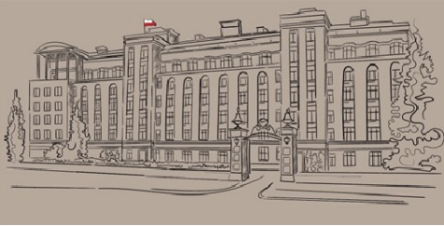

- Przy realizacji przedmiotu zamówienia Wykonawca będzie na bieżąco współpracował z Zamawiającym i niezwłocznie informował Zamawiającego o wszelkich okolicznościach mogących mieć wpływ na prawidłowość lub terminowość realizacji przedmiotu zamówienia. Wykonawca i Zamawiający wyznaczą osoby do współpracy i koordynacji realizacji przedmiotu zamówienia oraz osoby zastępujące, w przypadku ich nieobecności.

II CZĘŚĆ SZCZEGÓŁOWA
Minimalne wymagania dotyczące materiałów promocyjnych, których wykonanie i dostarczenie stanowi przedmiot zamówienia:
Lp | Przedmiot | Liczba | Opis
1. | Długopis automatyczny  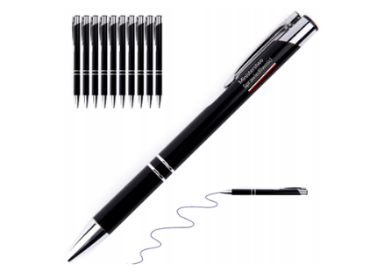 | 460 | Długopis automatyczny w kolorze czarnym.  Wykonawca musi wykonać na długopisie znaki graficzne w dostosowanym kolorze, zgodnie z Wzorem logotypów (technika znakowania do zaproponowania przez Wykonawcę). Wymagana zawartość znaków: napisy „Ministerstwo Sprawiedliwości” oraz „Współfinansowane przez Unię Europejską”  Obok zdjęcie orientacyjne produktu.
2. | Notes A5 z gumką  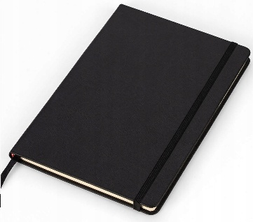 | 450 | Notes w twardej oprawie, wymiary 207x145 mm (A5), zamykany na gumkę.  Wykonawca musi wykonać znaki graficzne na notesie w dostosowanym kolorze, zgodnie z Wzorem logotypów, (technika znakowania do zaproponowania przez Wykonawcę). Wymagana zawartość znaków: napisy „Ministerstwo Sprawiedliwości” oraz „Współfinansowane przez Unię Europejską”  Obok zdjęcie orientacyjne produktu.
3. | Torba bawełniana 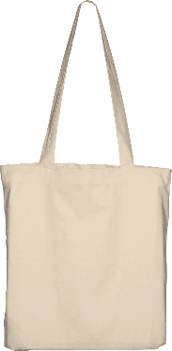 | 450 | Torba bawełniana wykonana z surówki bawełnianej ok. 145 gram, wymiary 38x42 cm, w kolorze ecru.  Wykonawca musi wykonać znaki graficzne na torbie w dostosowanym kolorze, zgodnie z Wzorem logotypów, (technika znakowania do zaproponowania przez Wykonawcę). Wymagana zawartość znaków: napisy „Ministerstwo Sprawiedliwości” oraz „Współfinansowane przez Unię Europejską”.  Obok zdjęcie orientacyjne produktu.
4. | Kubek termiczny  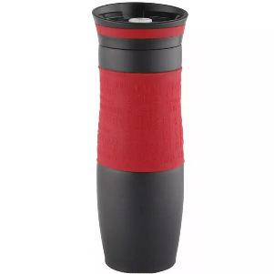 | 370 | Kubek termiczny o pojemności 500 ml.  Wykonawca musi wykonać na kubku znaki graficzne w dostosowanym kolorze, zgodnie z Wzorem logotypów, (technika znakowania do zaproponowania przez Wykonawcę). Wymagana zawartość znaków: napisy „Ministerstwo Sprawiedliwości” oraz „Współfinansowane przez Unię Europejską”.  Obok zdjęcie orientacyjne produktu.
5. | Powerbank 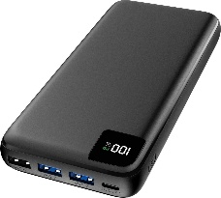 | 80 | Pojemność 10000 mAh, 2 porty: 1 USB-A, 1 USB-C, kabel w zestawie. Zestaw zapakowany w pudełko wykonane z tektury litej o gramaturze min. 900g/m2, grubość min. 1,5 mm, oklejone papierem o gramaturze min. 100g/m2 w kolorze ciemnym stonowanym. Korpus pudełka trwale zespolony z klapką zamykającą. Pudełko zamykane za pomocą magnesu.  Wykonawca musi wykonać znaki graficzne na obudowie urządzenia w dostosowanym kolorze, zgodnie z Wzorem logotypów, (technika znakowania do zaproponowania przez Wykonawcę). Wymagana zawartość znaków: napisy „Ministerstwo Sprawiedliwości” oraz „Współfinansowane przez Unię Europejską”.  Obok zdjęcie orientacyjne produktu.
6. | Pióro  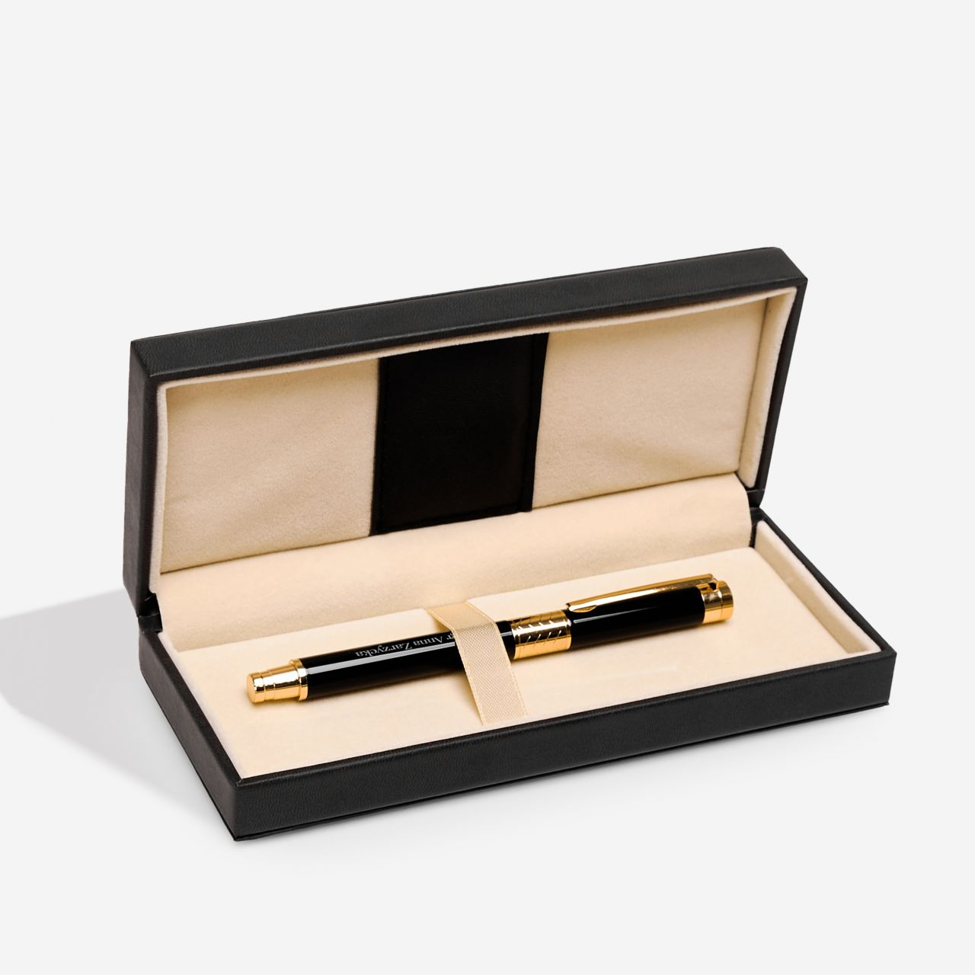 | 120 | Pióro wieczne w kolorze czarnym z metalowym zakończeniem skuwki. Pióro zapakowane w pudełko wykonane z tektury litej o gramaturze min. 900g/m2, grubość min. 1,5 mm, oklejone papierem o gramaturze min. 100g/m2 w kolorze ciemnym stonowanym. Korpus pudełka trwale zespolony z klapką zamykającą. Pudełko zamykane za pomocą magnesu.  Wykonawca musi wykonać znaki graficzne na obudowie pióra w dostosowanym kolorze, zgodnie z Wzorem logotypów, (technika znakowania do zaproponowania przez Wykonawcę). Wymagana zawartość znaków: napisy „Ministerstwo Sprawiedliwości” oraz „Współfinansowane przez Unię Europejską”.  Obok zdjęcie orientacyjne produktu.
7. | Torba prezentowa rozmiar 24x9x20  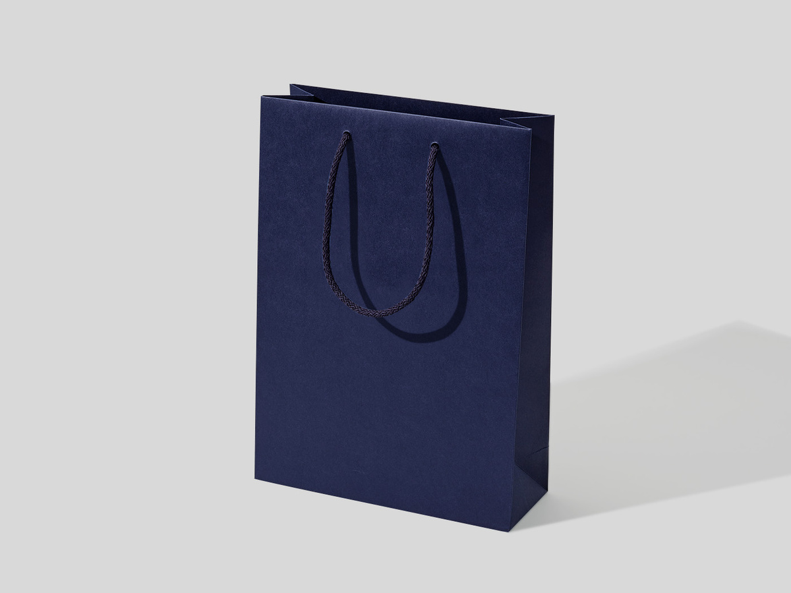 | 120 | Torba prezentowa rozmiar 24x9x20 (podstawa x wysokość x szerokość)  Papier laminowany, kolor torby granatowy. Uchwyt: sznurek przewlekany wiązany 5mm, długość 2x50cm; wzmocnione dno karton min. 450 g/m2, wzmocnienie zakładki górnej tekturą o gramaturze min. 900 g/m2,  Wykonawca musi wykonać znaki graficzne na torbie w dostosowanym kolorze, zgodnie z Wzorem logotypów, (technika znakowania do zaproponowania przez Wykonawcę). Wymagana zawartość znaków: napis „Ministerstwo Sprawiedliwości” i „Współfinansowane przez Unię Europejską” oraz grafiki przedstawiającej obrys budynku Ministerstwa Sprawiedliwości.  Obok zdjęcie orientacyjne produktu.

